10- MAVZU | TTM INTEGRAL SXEMASINI  TADQIQ ETISH.

AMALIY
KO‘NIKMA
Ishning maqsadi: Tranzistor – tranzistor mantiq integral sxemasi elektr parametrlarini tadqiq etish
1. Laboratoriya ishini bajarishga tayyorgarlik ko‘rish:
Bu ishni bajarishda mantiqiy mikrosxemalar asosiy elektr parametrlarining fizik ma’nosiga va o‘lchash uslublariga, hamda tranzistor – tranzistorli mantiq (TTM)ning sxemotexnik xossalariga e’tibor qaratish kerak. Statik parametrlar uzatish xarakteristikasi (U_{ChIK}=f(U_{KIR})) grafigi yordamida (13.2 - rasm) aniqlanishi mumkin.
Avval uzatish xarakteristikasidan 13.1 - rasm) mantiqiy nol U⁰ va mantiqiy bir U¹ sathlari (xarakteristikaning uning ko‘zguli aksi bilan tutashgan A va V nuqtalaridan aniqlanadi), so‘ngra 13.2 – rasmdagi grafikdan I⁰_{KIR} i I¹_{KIR} aniqlanib olinadi.

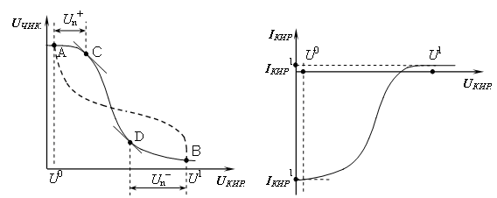
13.1 – rasm. TTM mantiqiy elementini uzatish xarakteristikasi | 13.2 – rasm. Uzatish xarakteristikasidan I⁰_{KIR} i I¹_{KIR} qiymatlarini aniqlash

Grafik yordamida (13.1 – rasm) IMS statik shovqinlarga bardoshligi U_{n}=min (U⁺_{n},U–_{n} ) aniqlanadi. (S va D nuqtalarda urinma 45° burchak ostida o‘tishini eslatib o‘tamiz).
Mikrosxema tezkorligi signal tarqalishining o‘rtacha vaqti bilan aniqlanadi:
,
bu yerda t^{0,1}_{kech} va t^{1,0}_{kech} – impuls amplitudasining 0,5 darajasida o‘lchanadigan, impuls oldi va orqa frontlarining o‘rtacha kechikish vaqti.
Mikrosxema tejamkorligi o‘rtacha iste’mol quvvati (nol va bir holatlarda) bilan baholanadi:
.
Mikrosxemaning intergal sifatini ulanish ishining sun’iy parametri belgilaydi:
.
Laboratoriya ishida tarkibida 4 ta 2YoKI–EMAS sxemasi bo‘lgan K155LAZ yoki K555LAZ mikrosxemasi qo‘llaniladi. Tadqiq etilayotgan mikrosxema prinsipial sxemasi, chiqishlarning joylashishi va asosiy elektr parametrlari ilovada keltirilgan.
Ishni bajarishga tayyorshgarlik ko‘rish jarayonida ilovada keltirilgan IMS sxemasi va parametrlari hisobotga kiritilishi lozim.
2. Laboratoriya ishini bajarish uchun topshiriq:
2.1. Mikrosxemaning uzatish va kirish xarakteristikalarini o‘lchash.
2.1.1. K155LA3 mikrosxemada mavjud to‘rtta 2 YoKI - EMAS elementlarning ixtiyoriy biridan foydalanib, 13.3 – rasmda keltirilgan sxemani yig‘ing (misol tarikasida bir sxemaning chiqishlari tartibi keltirilgan).
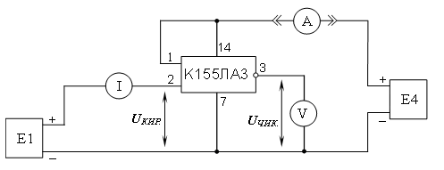
13.3 – rasm. O‘lchash sxemasi.
IMS kirishlaridan biriga kirish kuchlanishi bering, ikkichisiga (ishlatilmayapganiga) esa manbaning “+” qutbini ulang. Ye1 kirish kuchlanishini 0...5 V oarlig‘da o‘zgartirib borib kirish I_{KIR}=f(U_{KIR}) hamda uzatish xarakteristikasini U_{ChIQ}=f(U_{KIR}) o‘lchang. O‘lchash natijalarini jadvalga kiriting.
2.1.2. U_{KIR}=U⁰ ≈ 0,4 V bo‘lganda va U_{KIR}=U¹≈ 2,4 V bo‘lganda mos ravishda iste’mol I⁰_{ist.} va I¹_{ist.} toklarini o‘lchang (U⁰ va U¹ sath qiymatlari pasport ko‘rsatmalaridan olinadi).
2.2. Mikrosxema yuklama qobiliyatini o‘lchash.
Oldingi bandda tadqiq etilgan sxemadan foydalaning. IMS kirishiga pasport ko‘rsatmasidagi mantiqiy nol qiymatini U_{kir}=0,4 V bering. IMS chiqishiga yuklama qarshiliklari: R_{Yu}=10k Om, 1 kOm, 470 Om, 100 Om berib, yuklama chiqish xarakteristikasini U_{ChIK}=f(R_{Yu}) o‘lchang.
2.3. Mantiqiy mikrosxema tezkorligini tadqiq etish.
13.4 – rasmda keltirilgan sxemani yig‘ing. O‘lchashni sosnlashtirish maqsadida kechikish vaqtini uzaytirish maqsadida to‘rtta mikrosxema ketma – ket ulangan (olingan natijani to‘rtga bo‘lish kerakligi yoddan ko‘tarilmasin).
Kirish (A nuqta) va chiqish (V nuqta) ga ossilografni ulang. Bu vaqtda IMS chiqishiga ossilograf pultida o‘rnatilgan kuchlanish bo‘luvchisi 1:10 orqali ulanishi kerak. Bu holat ulanish kabeli sig‘imi va ossilograf ta’sirini 10 marotabaga kamaytirishga imkon beradi. (Kirish zanjiri past omli bo‘lgani uchun, bu yerda bu xolat talab etilmaydi).
Kirishga amplitudasi 5 V va chastotasi 1 kGts bo‘lgan to‘g‘ri burchakli impulslar beriladi. Oldi va orqa frontlarning kechikish vaqtlarini (t^{0,1}_{kech} , t^{1,0}_{kech}) aniqlang.
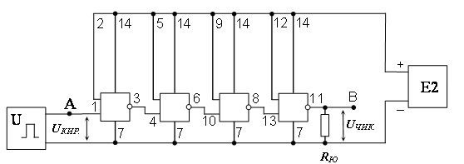
13.4 – rasm. O‘lchash sxemasi.
3. Tajribada olingan natijalarni ishlash.
3.1. 2.1 – banddagi o‘lchash natijalari bo‘yicha U_{ChIK}=f(U_{KIR}) va I_{KIR}=f(U_{KIR}) bog‘liqliklar grafiklarini chizing va asosiy parametrlarni aniqlang: U⁰, U¹, I⁰_{KIR}, I¹_{KIR}, U_{M}⁺, U_{M}⁻, U_{M..} O‘rtacha iste’mol quvvatini R_{o‘rt} hisoblang.
3.2. Signal tarqalishidagi o‘rtacha kechikish vaqti t_{kech.o‘rt} hamda qayta ulanish ishini A_{ul} hisoblab toping.
3.3. 2.2 – bandda o‘lchangan chiqish kuchlanishining yuklamaga bog‘liqlik grafigini U¹_{ChIK}=f(R_{Yu}) quring. Grafikda kuchlanish pasayishinining pasport ko‘rsatmasidagi qiymati U¹_{ChIK}=2,4 V ga mos keluvchi yuklamaning R_{Yu..min} qiymatini belgilang.
Hisobot mazmuni.
- ilovada keltirilgan K155LA3 mikrosxema pasport ko‘rsatmalari;
- o‘lchash natijalari jadvallari va bog‘liqliklar grafiklari;
- olingan IMS parametrlari qiymatlari.

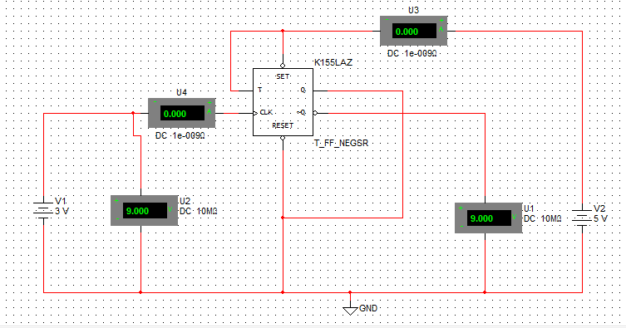
Multisim dasturi asosida yig’ilgan sxema.

Nazorat savollari
1. Qanday maqsadda TTM sxemalarda murakkab invertor qo‘llaniladi ?
2. TTM sxemasining diod – tranzistorli mantiq (DTM) sxemasidan afzalligi nimada ?
3. Uch holatga ega mantiqiy sxema nimadan iborat ?

Adabiyotlar ro’yxati

- A.A. Tulyaganov, S.S. Parsiev, V.A Tulyaganova, U.M. Abdullayev Elektr zanjir nazariyasi. (o’quv qo'llanma). Т.: Aloqachi, 2018. 144 bet
- X.K.Aripov, AM. Abdullayev, N.B. Alimova, J.T. Maxsudov, A.A. Tulyaganov, Sh.T.Toshmatov. Elektronika va sxemotexnika (darslik) Toshkent: «Aloqachi», 2017y, 376 b.
- Aripov X.K., Abdullayev A.M., Alimova N.B., Bustanov X.X., Toshmatov Sh.T. “Sxemotexnika” (darslik), Toshkent. «Tafakkur bo’stoni», 2013. 447 b.
- Thomas F. Schubert, Jr., Ernest M. Kim. Fundamentals of Electronics Book I: Electronic Devices and Circuit Applications, 2014,
- B.T. Еременко, A.A. Paбочий, А.П. Фисун, Н.И. Невров, A.B. Тютякнн, А.Е. Георгиевский. Основы электротехники и электроники. Учебник. Орел. 2012

